Меры безопасности при проведении работ в колодцах

Работы внутри колодцев и других аналогичных объектов относятся к работам повышенной опасности, так как работающие в них люди могут подвергаться воздействию ряда опасных и вредных производственных факторов:
- загазованность колодцев, камер, коллекторов ядовитыми и взрывоопасными газами, что может привести к взрыву, отравлению или ожогам работников;
- возможность падения в колодцы, камеры, емкостные сооружения при спуске в них, а также получение ушибов при открывании и закрывании крышек люков;
- падение различных предметов в открытые люки на работников, работающих в колодцах, камерах;
- опасность воздействия потоков воды на работников, работающих в колодцах, камерах и коллекторах;
- опасность обрушения грунта при выполнении земляных работ;
- опасность наезда транспортных средств при работе на проезжей части улиц.
Наибольшую опасность представляют отравляющие газы (метан, окись углерода, сернистый газ, аммиак, сероводород, углекислый газ или комбинации различных газов), которые собираются в колодцах, поэтому спуск в колодцы всегда представляет опасность для жизни работающих (от двух-трех вдохов газа человек теряет сознание).
На работы внутри колодцев и других аналогичных объектов составляются наряд -допуск на подготовку и проведение работ, установленной формы. В наряде - допуске указывается фамилия и должность ответственного руководителя; состав бригады; содержание работ, которые необходимо провести; необходимые защитные средства; спасательное снаряжение; длительность пребывания рабочего в емкости и порядок его смены, а также особые меры безопасности.
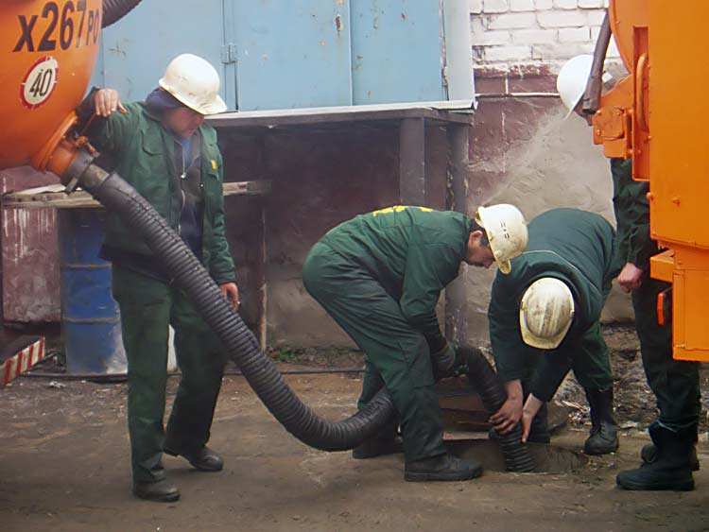
.
Работы внутри колодцев должны проводиться бригадой не менее 3 человек. Первый – выполняет работы в колодце, второй – страхует, работающего в колодце и наблюдает за ним, третий – подает в колодец инструменты и материалы, помогает обоим работающим, наблюдает за движущимся транспортом. Из состава бригады должно быть выделено ответственное лицо (бригадир)

Запрещается отвлекать этих работников для выполнения других работ до тех пор, пока работающий в колодце (камере, резервуаре и т.п.) не выйдет на поверхность.
Бригада для работы в колодцах должна быть снабжена следующим инвентарем:
- кислородными изолирующими или шланговыми противогазами с длиной шланга на два метра больше глубины колодца, камеры, сооружения, но при этом общая длина шланга не должна превышать 12 м; если шланговый противогаз оборудован устройством принудительной подачи воздуха, длина шланга должна соответствовать длине, указанной в паспорте;
- газоанализаторами;
- аккумуляторным фонарем напряжением не выше 12 в;
- вентиляторами с механическим или ручным приводом;
- оградительными (предупредительными и запрещающими) переносными знаками (в ночное время к треногам, на которых установлены знаки, прикрепляются сигнальные фонари с красным светом);
- переносными лестницами;
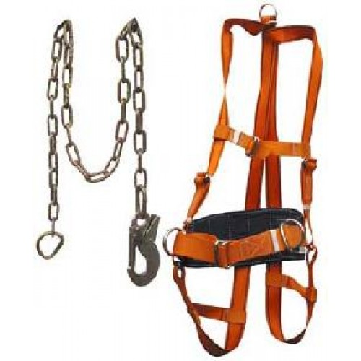
- испытанные и проверенные предохранительные пояса со страховочным канатом (страховочной веревкой), длина которого должна быть не менее чем на 2 м больше расстояния от поверхности земли до наиболее удаленного рабочего места в колодце;
- крюками и ломами для открывания крышек колодцев;
- штангами для проверки прочности скоб в колодцах, камерах и емкостных сооружениях:
- штангами - вилками для открывания задвижек в колодцах; штангами – ключами, ломом.

До начала работ необходимо оградить место работы и обозначить предупредительными знаками и световыми сигналами.
Открывать крышку колодца только крюком или ломом, делать это руками запрещается! Складировать инструменты и материалы не ближе 0,5 метров от края колодца.
До спуска рабочего в колодец необходимо тщательно проверить наличие и прочность скоб или лестниц для спуска в колодец и наличие в колодце газов путем опускания в него на веревке исправной зажженной шахтерской лампы, имеющей боковое зеркало, в которое наблюдают за пламенем.
Удлинение пламени или прекращение горения свидетельствует о наличии в колодце газа (диоксид углерода и метан), характер и состав которого в дальнейшем исследуются газоанализатором.
Проверять наличие газа в колодце зажженными спичками, горящей бумагой или горящим предметом, обычным фонарем запрещается, так как от пламени может произойти взрыв метано-воздушной смеси не только в том колодце, где нужно выполнять работы, но одновременно и в других колодцах.
Обнаруженные газы должны быть удалены. Для удаления газа из колодца следует применять:

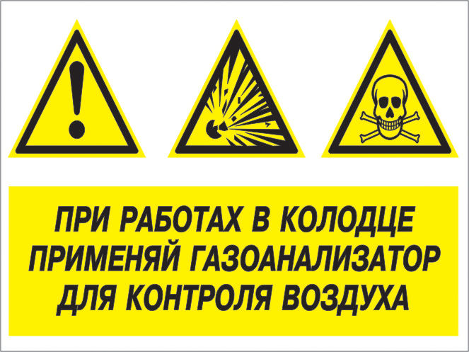

- естественное проветривание на необходимое время (при проветривании канализационных колодцев открывают крышки соседних выше- и нижележащих смотровых колодцев на самотечной канализационной линии, при этом крышка рабочего колодца остается закрытой; при проветривании колодца на водопроводной сети открывают крышку рабочего колодца);
- усиленное и длительное нагнетание воздуха при помощи ручного вентилятора, а в отдельных случаях - при помощи специальных передвижных компрессорных установок;
- наполнение колодца водой с последующей откачкой ее.
Выжигать газ с целью его удаления из колодца категорически запрещается.
Полное отсутствие газа в колодце должно быть подтверждено вторичной проверкой, и при положительных результатах можно разрешить спуск в колодец.
Независимо от результатов проверки на загазованность спуск работника в колодец без предохранительного пояса со страховочным канатом (веревкой) и без газоанализатора и газосигнализатора запрещается;
Если газ из колодца не удаляется или идет его поступление, спуск работника в колодец и работу в нем, разрешается проводить только в изолирующем противогазе со шлангом, выходящим на поверхность колодца на 2 метра и с применением специального инструмента (из цветного металла или стальные, смазанные солидолом).
Непрерывно работать в колодце со шланговым противогазом можно не более 10 минут, после чего происходит смена, находиться на поверхности земли следует не менее 20 минут.
Спуск в колодец осуществляется по команде ответственного за проведение работ. При спуске в колодец необходимо соблюдать меры предосторожности, чтобы не допустить травмирования ног или спины о край люка, а также зацепления и перегибания или повреждения шланга. Спускаться в колодец нужно по лестнице, держась обеими руками за перекладины или поручни. В руках не должно быть никаких предметов или инструментов.
Спустившись в колодец, необходимо сделать несколько глубоких вдохов с целью проверки герметичности противогаза. Необходимые для работы инструменты, приспособления и материалы должны подаваться после спуска рабочего в колодец, в инструментальном ящике или при помощи веревки, способом, исключающим их падение, искрообразования, травмирующие работающего в колодце.
При работе внутри колодца необходимо постоянно следить, чтобы шланг и веревка не скрутились и не защемлялись каким-либо предметом. Шланг противогаза и сигнально-спасательная веревка должны находиться постоянно в руках наблюдающего.
В процессе работы в колодце необходимо постоянно проверять воздушную среду на загазованность с помощью газоанализатора или газосигнализатора.

Выполняющий работу в колодце обязан время от времени подавать рабочему, держащему конец веревки, звуковые или другие условные сигналы. Оба рабочих, находящихся вне колодца, обязаны в случае необходимости вытащить работающего из колодца и оказать ему первую помощь.
При выходе работающего из колодца, наблюдающий должен убрать веревку и шланг с целью предотвращения их защемления и перекручивания. По окончании работ из колодца необходимо убрать весь инструмент, все материалы и приспособления, которые применялись при проведении работ. Проверить отсутствие в емкости посторонних предметов.
В колодцах, во избежание взрыва, запрещается производить операции, которые могут вызвать образование искр.

После окончания работ в колодцах руководитель работ должен убедиться в отсутствии в них людей и посторонних предметов, и только после этого дать разрешение на закрытие люков.
Во время дождя, сильного ветра или снегопада работы в колодцах следует прекращать.
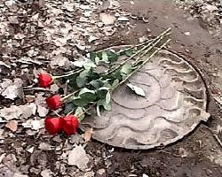

Будьте внимательны и осторожны!
Соблюдайте меры безопасности!
Помните, Ваша жизнь в Ваших руках.

Будьте внимательны и осторожны!

